Муниципальное бюджетное общеобразовательное учреждение
«Средняя общеобразовательная казачья школа»
с. Знаменка, Нерчинский район, Забайкальский край

Групповой проект учащихся 5 класса
на тему:
«Бумажное разноцветье»
Выполнили: Осколковой Алина
Шалбецкой Алина

Руководитель:
Учитель музыки и искусства
Трушина Светлана Юрьевна

Актуальность:
Цветы, выполненные из гофрированной бумаги своими руками, отлично подойдут для декора любого праздника, станут запоминающимся и оригинальным подарком практически к любому празднику.
Ведь при кажущейся простоте материала – бумаги, из неё получаются настоящие шедевры, достойные стать основным самостоятельным подарком.
Этот проект выполнен для поздравления учителей к празднику «День учителя» и размещения его в дальнейшем в школьной учительской и в актовом зале школы на праздничном концерте.
Цель проекта:
Создание цветов из гофрированной бумаги для праздничного оформления

Задачи проекта:
- Формировать навыки работы в команде, активную жизненную позицию.
- Прививать ответственность учащимся за результаты своей работы.
- Через данный вид творчества развивать воображение, фантазию и художественный вкус.

Вид проекта: творческий.

Используемые ресурсы проекта:

3 рулона гофрированной бумаги разного цвета, ножницы, двухсторонний скотч, белые салфетки, шёлковая нить.

Этапы работы над проектом.
1. Приготовить гофрированную бумагу

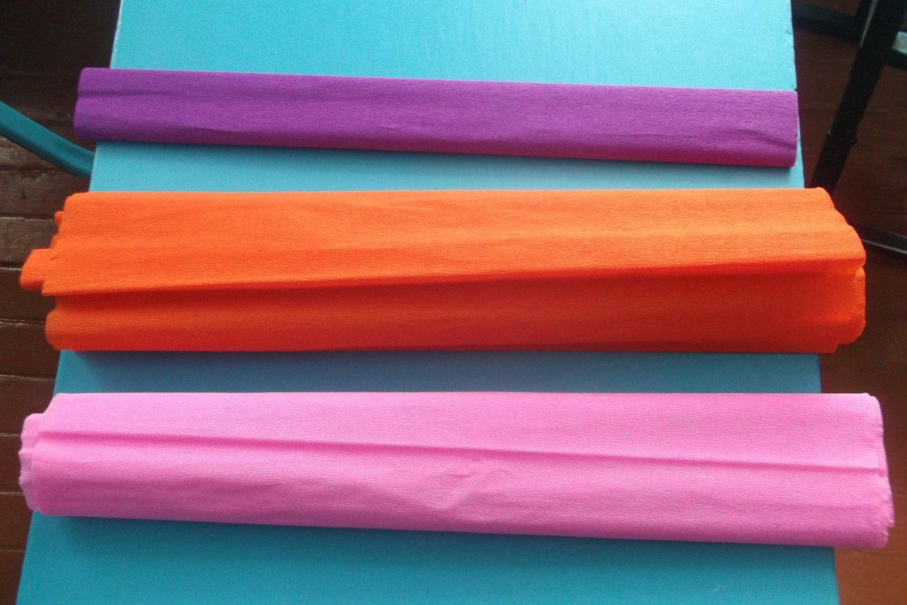

2. Рулон бумаги, разрезанной на несколько частей ( по 7,8 см) складывается одна на другую.

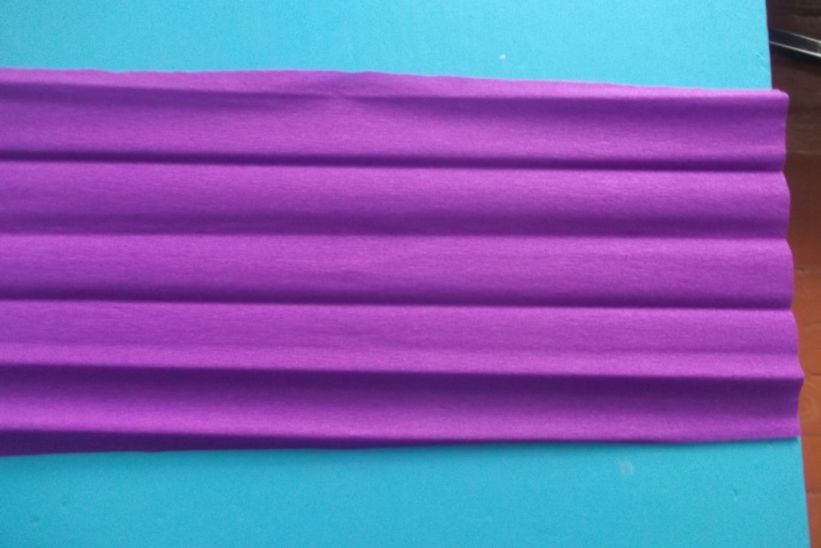

- Далее материал складывается в виде гармошки, посередине туго перетягивается прочной нитью, ( можно закруглить (обрезать) углы)

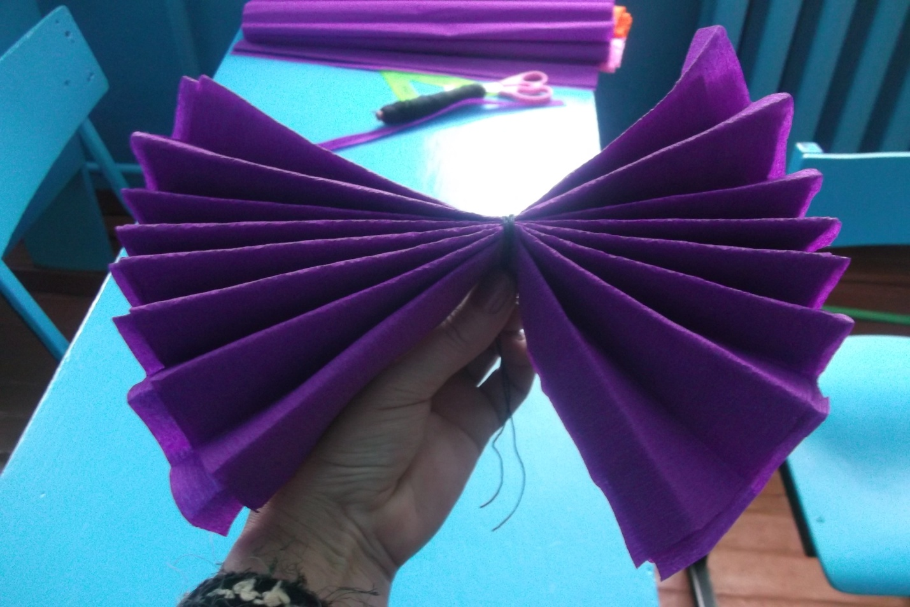

- Цветок расправляем, отделяя каждый листок.

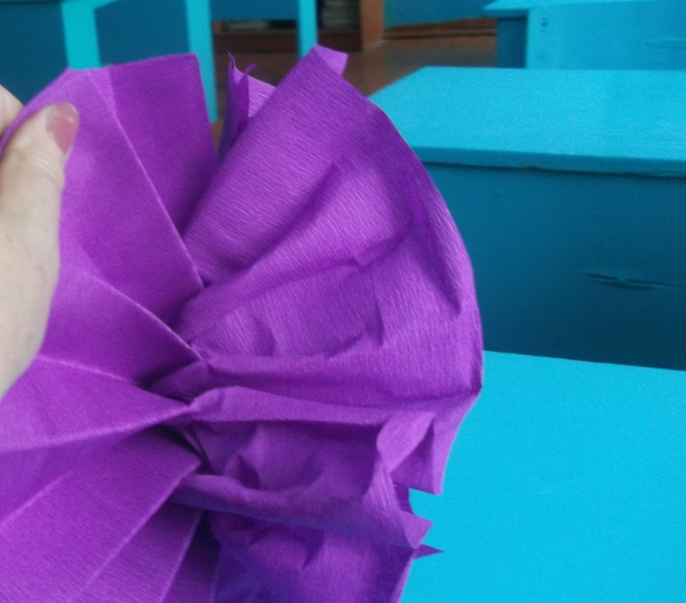

- В цветах больших размеров мы сделали «сердцевину» из бумажных салфеток белого цвета. (технология изготовления такая же)
- . Белый изготовленный цветок из салфеток приклеивается к центру большого цветка двухсторонним скотчем.

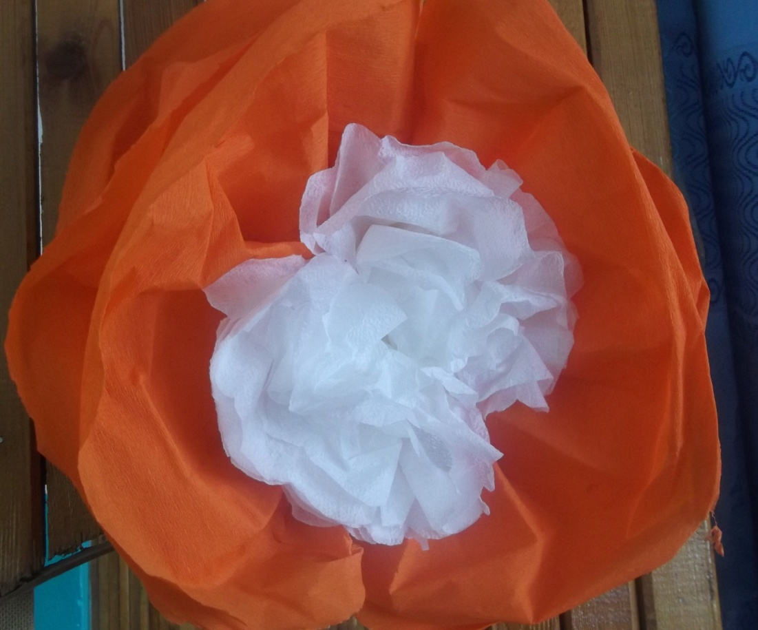

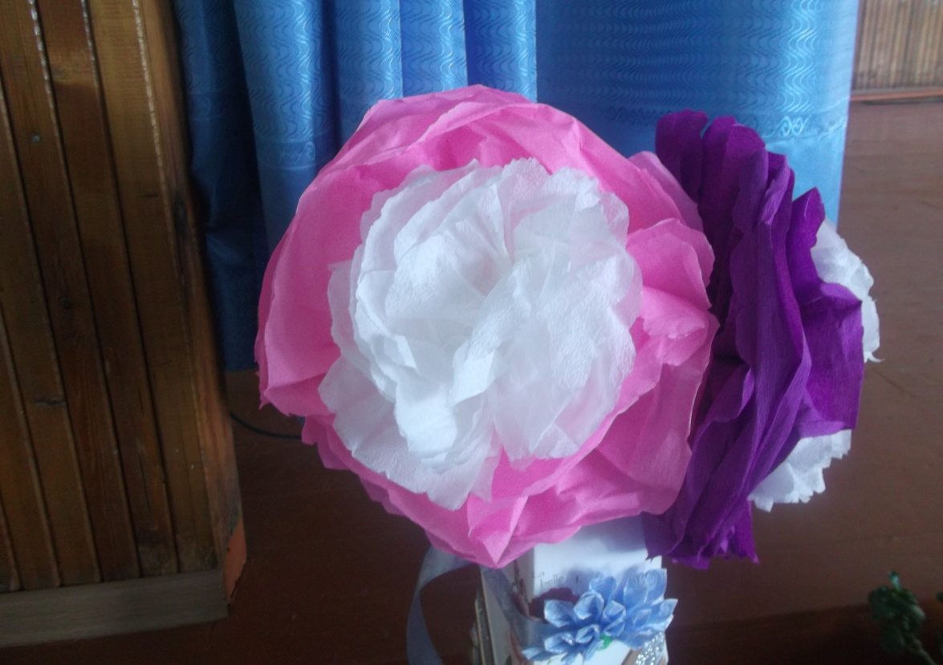

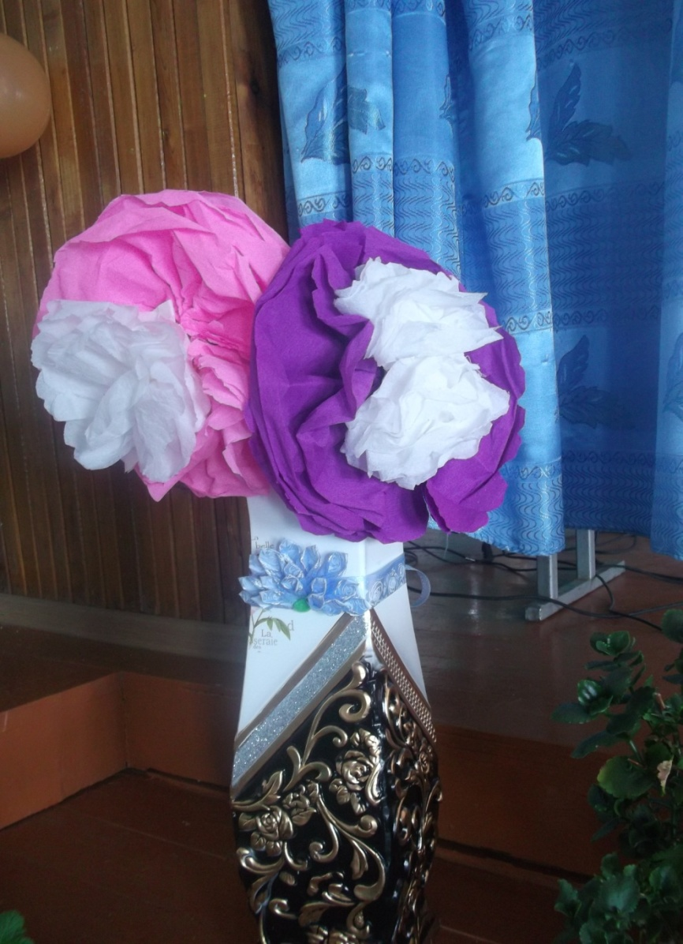

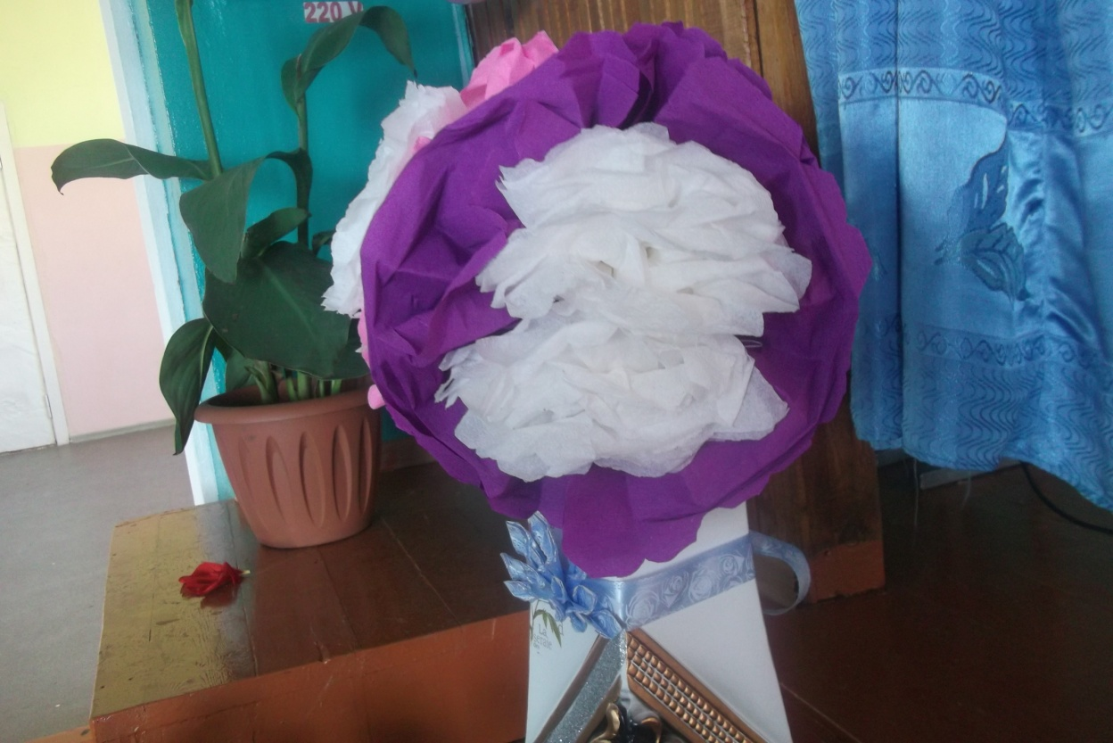

8.Таким же образом дети изготовили букет из гофрированной бумаги.

